*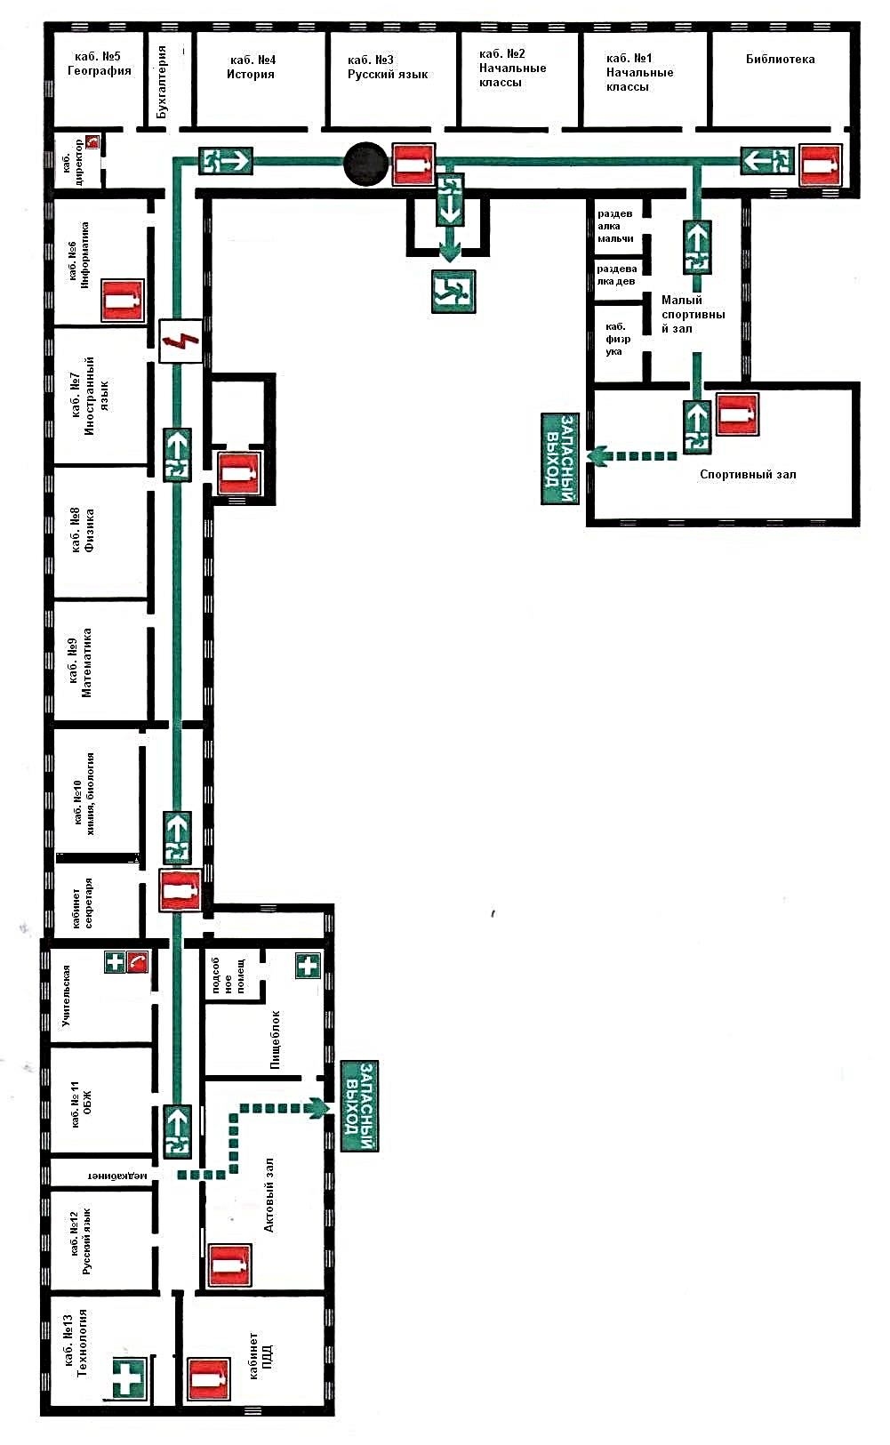*Проект зонирования кабинетов на плане школы в рамках проекта «Точка роста»

Физическая лаборатория

Рекреационная зона

Химическая и биологическая лаборатория

Каб. № 4

Физическая

лаборатория

Каб. № 10

Хим. и биол. лаборатория